自选图形的应用
教材分析
本节课是教会学生如何在word中灵活制作自选图形，并能自主创造性地将几个自选图形组合成一幅图片。这一课，注重的就是发挥学生的想象力，调动学生的学习积极性，围绕主题制作图文并茂的作品，表达自己的思想。
教学目标
1．知识与技能
（1）学会自选图形的插入、旋转、叠加、组合等设置
（2）学会任意多边形的使用
（3）掌握在自选图形上添加文字
（4）综合运用自选图形各项功能，合理搭配文档图形
2．过程与方法
（1）学会灵活应用文本框、自选图形的知识技能创作作品的方法。
（2）以“创建文明城市”为主线，灵活运用相关的知识技能完成作品。
3．情感态度与价值观
（1）培养他们对日常生活的观察及思维，提高学生文明素养。
（2）培养他们主动学习、积极探究的兴趣与能力。
■教学重点与难点
1．教学重点
自选图形的设置、组合、旋转、叠加。
2．教学难点
自选图形组合及与文字排版的合理性、美观性。
■教学方法与手段
任务驱动教学法、自主学习法、示范教学法。
■课前准备
硬件：计算机专用室、局域网、极域教学多媒体软件。
软件：搜集并整理交通标志的资料、设计禁烟的醒目标志。
■教学过程
- 创设情境，导入新课
【教师活动】
师：一起来看几张过马路的漫画，你看到了什么？
生：不文明过马路的现象。
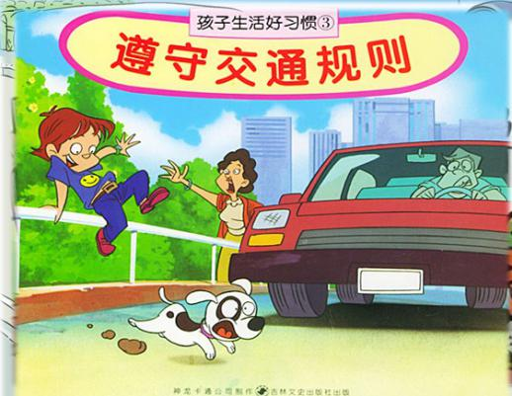
生：不遵守交通规则的现象。

师：在我们日常生活中每位同学是否关注到交通路口的一些交通标志，以及一些维持交通秩序的人员呢！下面请大家跟随老师一起来认识一些文明交通标识。
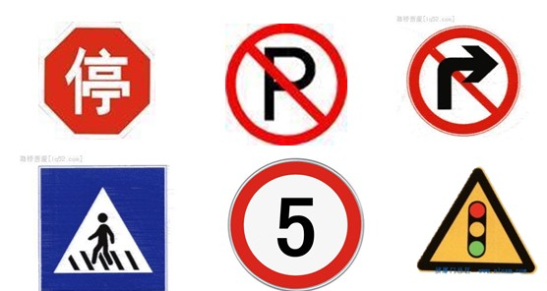
【学生活动】
请同学们感受着身边文明城市创建带来的变化。
【设计意图】
从身边的实例展开联想，提出平常生活中的现象。
- 情境任务，讲授新课
【教师活动】
师：每一个交通标识，其实都是在向我们传递一个信息。
师：同学们观察这些标志都是由哪些图形组成的，能不能利用自选图形创作出这些图形呢？
【学生活动】
请学生解释交通标志的含义。
【设计意图】
培养学生观察、辨别能力。
（一）交通规则我遵守
【教师活动】
师：演示完成图标制作。
【学生活动】
1．学生观看教师的演示，并且能够记住和体会操作步骤和操作技能。
2．学生模仿操作。
【设计意图】
通过学生已有的问题，快速引导学生进入新知教学。
（1）提出问题
【教师活动】
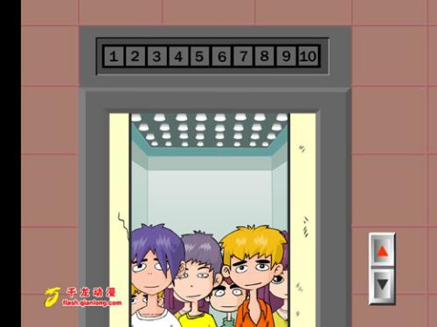
师：文明城市的创建，不仅仅要从我们自身做起，还要关注身边的人和环境，请大家跟随老师看一段Flash动画吧！

师：大家看了这段视频后可能想说什么？假设你当时就在这趟电梯中，你会怎么办？你会制止吗？会采取什么样的方式来制作止？能将你的想法可以用图形表示出来吗？
生：禁止吸烟
（2）假设提示
师：大家回忆一下，在刚才的电梯中是否缺少了这样一个标志啊？它可比我们的言语更有力！
（二）任务一：文明宣传我来做
【教师活动】
师：大家尝试制作禁止吸烟的标志（ppt显示）
操作步骤：
1．打开任务一：文明宣传我来做
2．单击菜单栏的视图\工具栏\绘图，出现一行绘图工具。
3．单击其中的“基本形状”。
4．单击“圆柱形”后方在文档中进行拖动，出现了一个圆柱体，适当修改变成香烟，再复制一个将其变短填充上颜色作为烟的过滤嘴。
5．进行组合及旋转。
6．再回到“基本形状”中的“禁止符”单击，拖动到那根烟上。
师：巡视指导，解答学生的疑难。同时关注学生小组的协作互帮情况。
【学生活动】
（1）观看一个电梯抽烟的flash动画。
（2）谈一谈自己的感想。
（3）假设一次你在现场的情况，“我会说他不能抽烟”！
（4）设计禁止吸烟图标，并尝试制作。
【设计意图】
（1）现象呈现
（2）利用问题导出新的知识点
（3）尝试制作
【教师活动】
师：优秀作品展示，并请学生简要地说说制作过程及设计思路。
【学生活动】
作品展示，集体评价。
【设计意图】
培养学生分析、解决问题的能力。
【教师活动】
师：尝试移动标志，发现图形散开？怎么办？
师：如何组合自选图形。
师：按住shift，选中每个图形进行组合。
【学生活动】
学生积极的尝试操作，修改作品。
【设计意图】
培养学生的解决问题能力，巩固回忆知识点。
（三）、任务二：校园文明齐创造
【教师活动】
利用自选图形制作校园文明图标，学会使用图形的“旋转或翻转”
【学生活动】
学生创意设计一个校园文明图标。
【设计意图】
紧跟上一环节，根据学生的认知结构，引出本课的另一内容图形的“旋转”，同时提高学生的创新能力。
【学生作品】
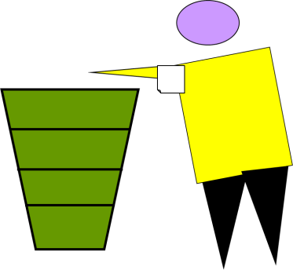
（四）、拓展任务：精彩图形我创作
【教师活动】
展示拓展任务：利用自选图形创作生活中各种各样的图形，或者选择你名字中的其中一个字用自选图形设计。
【设计意图】
利用本节课所学，设计一个跟自己相关的图形，可以是生活中的图形，可以是名字中的一个字。
【学生作品】
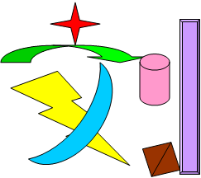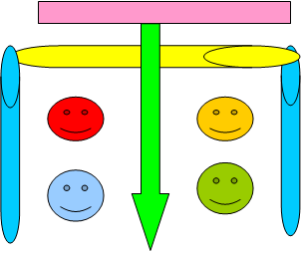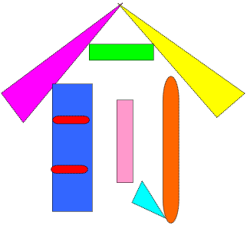
- 课堂小结
【教师活动】
这节课同学们的想象力和动手操作能力都很强，请一位同学总结本节课学到了哪些知识：
【学生活动】
1、学会了如何在Word文档中插入自选图形的操作。
2、学会了如何设置自选图形，以及利用图形之间的组合创作出我们生活中的一些图形。
【教师活动】
同学们，通过这节课的学习，锻炼大家在以后的生活中，将所看到的、所听到的与我们所学习的知识联系起来，这样可以帮助我们更好的认识信息社会。

■教学反思
本节课教学过程采用了情境故事教学，因此对于知识、技能的引出、展开处理的比较自然、流畅而没有强制、硬灌输给学生感觉，这也是本节课处理得较为成功的地方。本课考虑到对象是七年级学生，有一定的探究能力，可以灵活、合理、有效地采用多种探究方式围绕教学重点、难点开展探究，在有限的时间中有效地完成课堂教学任务。本课堂采用自学组合知识，尝试旋转，合作探究任意多边形绘制来突破重难点。这一课，注重的就是发挥学生的想象力，调动学生的学习积极性。
本节课学生的配合很默契，在学生完成基本任务（任务一和任务二）时，大部分同学都能够迅速完成老师的要求，只有个别同学还存在一定的懒惰性，要求其他同学代他操作，因老师学生之间的互助效果没有得到发挥，争取在以后的教学中发挥小组学习的方式，让个别能力强的学生发挥“小老师”的作用。

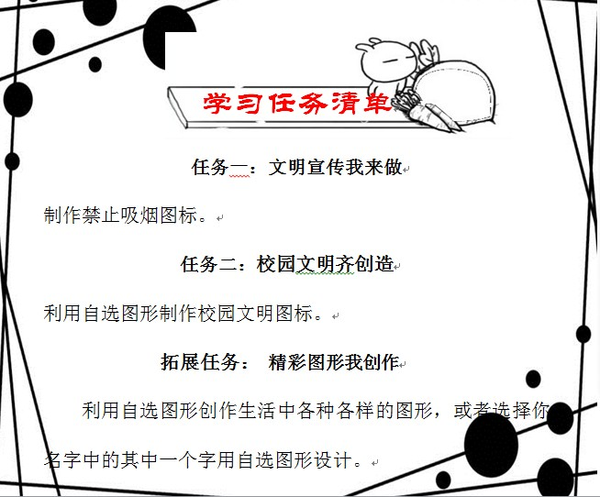

作者姓名 | 毛 晖 | 电子信箱 | 249912456@qq.com | 学段 | 初中
作者单位 | 浙江省衢州市兴华中学 |  |  | 邮编 | 324000
教案名称 | 自选图形的应用 |  |  | 手机
适用教材 | 浙江教育出版社义务教育教科书（2012版）  七年级上册信息技术第八课《自选图形的应用》 |  |  | 课时 | 1课时

